**计算机程序设计基础（C++)**

**实验报告**

专业班级： 软件工程2303班

学 号：8209230332

姓 名： 朱晨宇

**实验报告成绩：**

|  |  |  |  |  |  |  |
| --- | --- | --- | --- | --- | --- | --- |
| **实验** | **实验一** | **实验二** | **实验三** | **实验四** | **实验五** | **总评** |
| **成绩** |  |  |  |  |  |  |

**批阅教师：**

**实验一、实验环境与简单程序设计**

**一、实验目的**

1、掌握集成开发环境，掌握C++程序的基本要素以及完整的C++程序开发过程。

2、掌握基本数据类型、运算符和表达式的使用。理解隐式转换和强制转换，理解数据超过该数据类型

表示范围时的溢出。掌握不同数据之间的混合算术运算中数据类型的转换。

3、变量的定义与常量的使用。

4、输入、输出的实现。

5、编译信息的理解与错误的修改。

6、简单程序的设计。

**二、实验内容**

熟悉C++编程环境，可以使用VS；对已经能熟练掌握C++开发环境的同学，可

以跳过本部分内容）

**1.编辑输入下列程序，找出下面代码的错误并改正：**

#include<iostream>

using namespace std;

int main()

{

Int i = k + 1;

cout << i++ << endl;

int i = 1;

cout << i++ << endl;

cout << "Welcome to C++"<<endl;

return 0;

}

**2.求圆锥的体积：要求键盘输入圆锥底的半径、锥高，使用标识符常量定义圆周率。**

(1)创建一个控制台项目

(2)在文件中输入程序内容，存盘

(3)编译、连接、运行；观察结果

**3**.**通过下面程序验证你所使用系统上运行的C++编译器中每个基本数据类型的长度。**

#include<iostream>

using namespace std;

int main()

{

cout << "char length:" << sizeof(char) << endl;

cout << "int length:" << sizeof(int) << endl;

}

**4.观察下面程序的执行结果。**

#include <iostream>

#include <iomanip>

using namespace std;

int main()

unsigned int testUnint=65534;//oxfffe

cout << "output in unsigned int 1 type:"" << testUnint<< end;//<<oct;

cout << "output in char type:!" << static_ cast<char>(testUnint)<< endl;

cout << "output in short type:" << static_ cast<short>(testUnint)<< endl;//为什么结果为-2?:

cout << "output in int type:" << static_ cast<int>. (testUnint)<< endl;

cout << "output in double type:"<< static cast<double>(testUnint)<< endl;

cout << "output in double type:" <<setprecision(4)<< static_ cast<double>(testUnint)<< endl;

cout << "output in Hex unsigned int type:" <<hex<< testUnint<< endl; //16进制输出

system("pause");

return 0;

**自己编程测试一下将testUnint按8进制输出<<oct;je_将一个实数转换成int,观察结果。**

**5.编程，输入华氏温度，将其转换为摄氏温度后输出（保留两位小数）。**

**三、算法分析，程序结果**

1.

分析：错误信息1：指使用的标识符“k”并没有被事先定义。

改正方法：增加语句 int k;

错误信息2：指使用的标识符“k”没有被初始化便进行赋值运算。

改正方法：增加语句 k=1;

错误信息3：指使用的标识符“i”被多次定义，且被多次初始化。

改正方法：删去 int i=1;

程序：

#include<iostream>

using namespace std;

int main()

{

int k = 1;

int i = k + 1;

cout << i++ << endl;

cout << i++ << endl;

cout << "Welcome to C++" << endl;

return 0;

}

程序结果：

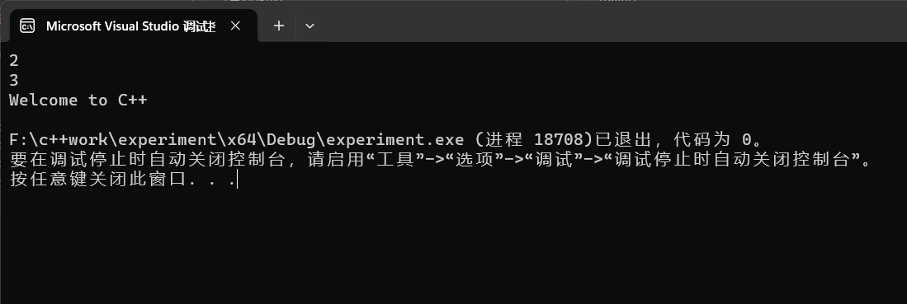

2.

程序：#include<iostream>

using namespace std;

int main() {

float pai = 3.1415,r,h;

cout << "请输入圆锥底的半径r" << endl;

cin >> r;

cout << "请输入圆锥的锥高h" << endl;

cin >> h;

cout << "体积V=" << pai * r * r * h / 3;

return 0;

}

运行结果：输入r=3，h=2观察

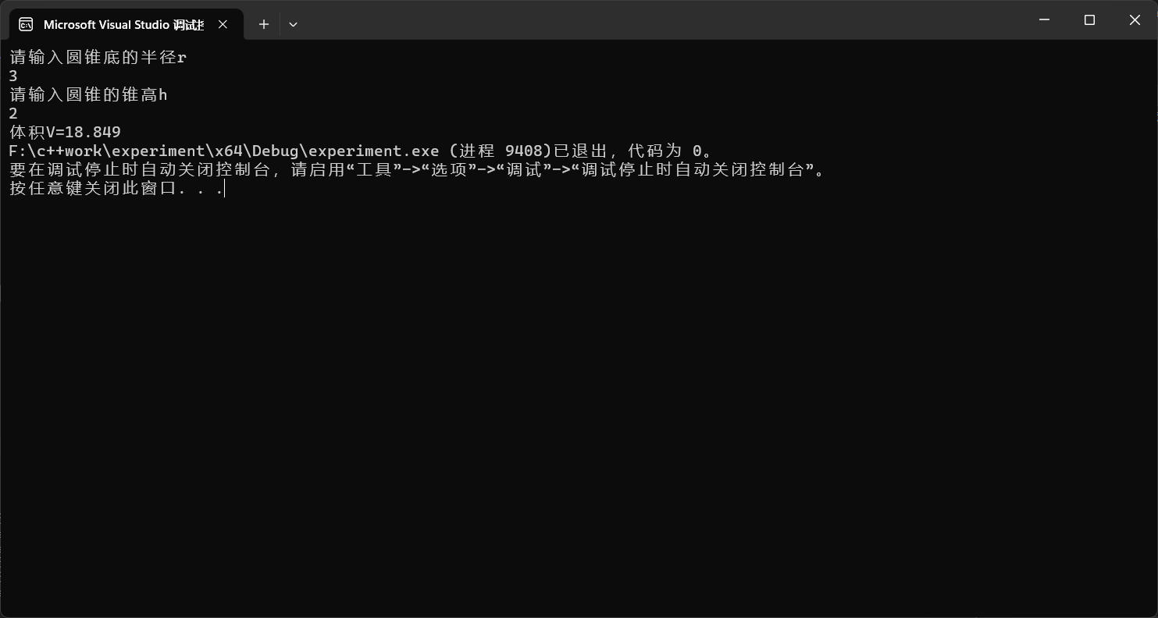

3.

程序：#include<iostream>

using namespace std;

int main()

{

cout << "char length:" << sizeof(char) << endl;

cout << "int length:" << sizeof(int) << endl;

cout << "float length:" << sizeof(float) << endl;

cout << "double length:" << sizeof(double) << endl;

cout << "short length:" << sizeof(short) << endl;

cout << "bool length:" << sizeof(bool) << endl;

cout << "long length:" << sizeof(long) << endl;

return 0;

}

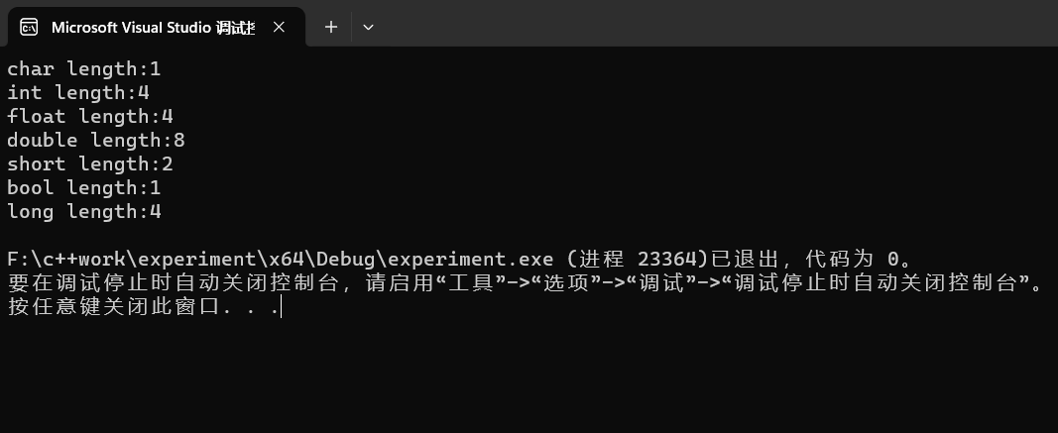运行结果：

4.

按要求修改后的程序：

#include <iostream>

#include <iomanip>

using namespace std;

int main()

{

unsigned int testUnint = 65534;//oxfffe

cout << "output in unsigned int 1 type:" <<testUnint<<endl;//<<oct;

cout << "output in char type:!" << static_cast<char>(testUnint) << endl;

cout << "output in short type:" << static_cast<short>(testUnint) << endl;//为什么结果为-2?:

cout << "output in int type:" << static_cast<int>(testUnint) << endl;

cout << "output in double type:" << static_cast<double>(testUnint) << endl;

cout << "output in double type:" << setprecision(4) << static_cast<double>(testUnint) << endl;

cout << "output in Hex unsigned int type:" << hex << testUnint << endl; //16进制输出

cout << "output in Hex unsigned int type:" << oct<< testUnint << endl; //8进制输出

double a = 1.22241;

cout << int(a)<<endl;

system("pause");

return 0;

}

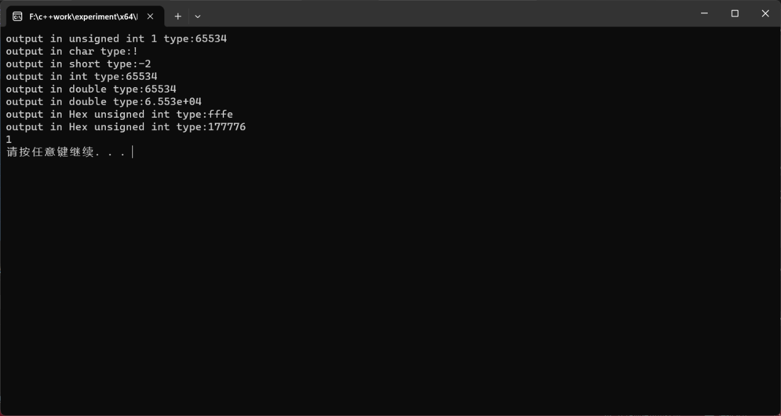修改后程序的运行结果：

5.

程序：#include<iostream>

#include<iomanip>

using namespace std;

int main() {

double F, C;

cout << "请输入华氏温度" << endl;

cin >> F ;

C = (F - 32) / 1.8;

cout << "摄氏温度=" <<fixed<<setprecision(2)<<C;

return 0;

}

运行结果：

输入42，观察结果

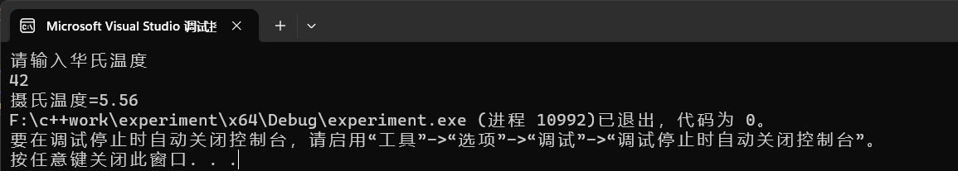

**四、遇到的问题与解决方法**

在编写第二个程序的时候，将r和h的类型错误设置为int型，计算结果与真实结果偏差较大，仔细思考发现，在利用圆锥体积公式计算的时候，进行除以3运算后，由于被除数与除数都是int型数据，从而导致了精度的丢失。将int改为float后，程序运行正确。在编写程序四时忘记了使用iomanip头文件，使setprecision(4)无效，检查了好多遍，有了这个经验在编写程序五时就没有遗忘iomanip头文件。

**五、体会**

在编写计算机程序时要注意小细节，无论是main函数后的（），还是标点符号是否为英文形式都至关重要，因此要时刻保持注意力集中。

**实验二、数据结构**

**一、实验目的**

1、学习与掌握逻辑运算与逻辑表达式。

2、熟练掌握if、switch、while、do-while，for语句的语法结构与执行过程。

3、掌握选择、循环程序的设计方法

**二、实验内容**

1、输入一个字符，如果为小写，转换为大写输出，否则，输出其后继字符的ASCII码值。

2、输入x计算表达式的值：

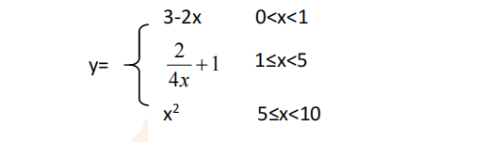

分别输入 0.2, 1, 5 , 0,观察输出结果。

1. 输入三角形的三条边，求周长，并判断该三角形是否为等腰三角形（提示：要三边是否可以构成三角形）。

4、 完成计算器程序，实现（+ - * / %）运算。考虑除数为 0 与运算符非法的情况。

5、输入一行字符，分别统计出其中英文字母、空格、数字字符和其它字符的个数。

提示：从键盘上读入一个字符给变量 c，判断 c 是属于哪种字符并计数，循环读入下个字符，直到回车换行字符'\n'为止。

cin，scanf（）都不能读入空格以及‘\n’字符，查找资料解决输入这两个字符的方法。

（这个题训练大家自主学习能力以及如何获取新知识、探索解决未知问题的能力。）

6、编写一个程序：从键盘上输入两个正整数，求 a 和 b 的最大公约数与最小公倍数。

7、使用循环结构输出下列图形：

*

**

***

****

*****

8、从键盘输入 a，用迭代法求 a 的平方根 x= *a* 。求平方根的迭代公式为：

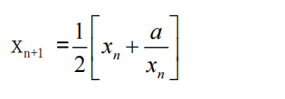

要求精确到|xn+1 - xn|<10 -5。

提示：迭代法是把 xn代入迭代公式右边，计算出 xn+1来，然后把 xn+1 作为新的 xn ，计算出新的 xn+1，如此重复，直到|xn+1 - xn|<10 -5 时，xn+1 为所求的平方根。可以把 a 作为 xn 的初始值。

思考：（1）如果输入 a 为负，在运行时会出现什么情况? 修改程序使之能处理任何的 a 值。

(2）能否|xn+1 -xn|<10 -10或更小? 为什么? 请试一下。

9、苹果每个 0.8 元，第一天买 2 个，第二天开始，每天买前天的 2 倍，直到购买的苹果数不超过100的最大值，求每天平均花多少钱。

**三、算法分析，程序结果**

1.

程序：#include<iostream>

using namespace std;

int main()

{

char a;

cout << "请输入字符" << endl;

cin >> a;

if (a <= 'z' && a >= 'a') {

a = a - 32;

cout << a;

}

else {

int b = a+1;

cout << b;

}

return 0;

}

运行结果：

输入a，观察结果

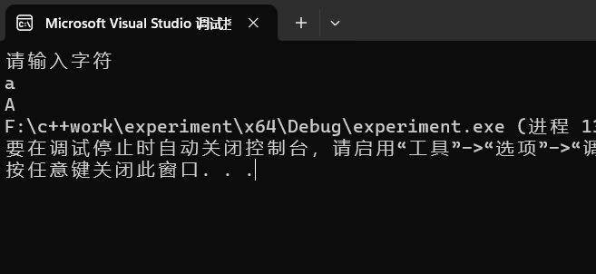

2.程序：#include<iostream>

using namespace std;

int main() {

double x, y;

cout << "x=";

cin >> x;

if (x > 0 && x < 5) {

if (x < 1) {

y = 3 - 2 * x;

}

else {

y = (2/ (4*x)) + 1;

}

}

else {

y = x * x;

}

cout << "y=" << y;

return 0;

}

运行结果：

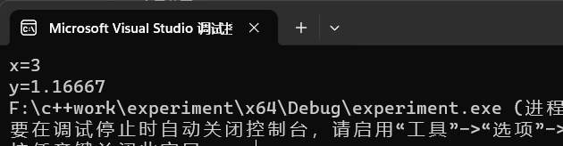

3.

程序：#include<iostream>

using namespace std;

int main() {

double a, b, c, l;

cout << "请输入三角形的三边a,b,c" << endl;

cout << "a=";

cin >> a;

cout << "b=";

cin >> b;

cout << "c=";

cin >> c;

if ((a+b)<c||(b+c)<a||(a+c)<b) {

cout << "该三边不构成三角形";

}

else {

l = a + b + c;

cout << "该三边构成三角形，且周长为" << l<<endl;

if ((a==b)||(a==c)||(b==c)) {

cout << "此三角形为等腰三角形";

}

else {

cout << "此三角形不为等腰三角形";

}

return 0;

}

}

运行结果：

以4,4,6为边长

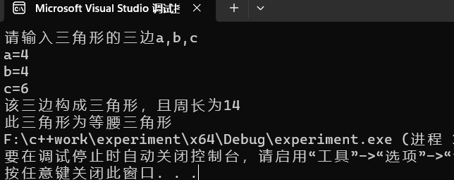

4.

程序：

#include<iostream>

using namespace std;

int main() {

int a, c;

char b;

cin >> a >> b >> c;

switch (b)

{

case'+':

cout << a + c << endl;

break;

case'-':

cout << a - c << endl;

break;

case'*':

cout << a * c << endl;

break;

case'%':

cout << a % c << endl;

break;

case'/':

if (c == 0) {

cout << "出错" << endl;

}

else {

cout << a / c << endl;

}

break;

default:

cout << "出错" << endl;

break;

}

}

运行结果：

以4*5和4/0为例

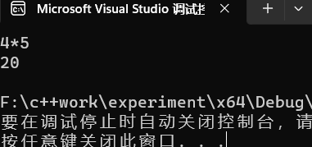

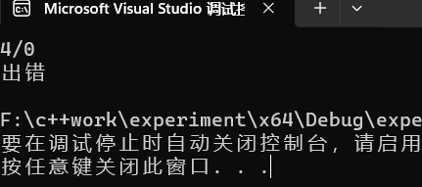

5.

程序：

#include<iostream>

using namespace std;

int main()

{

int a = 0, b = 0, c = 0, d = 0;

char x;

cout << "请输入一串任意字符： \n";

while ((x = getchar()) != '\n')

{

if (x >= 'a' && x <= 'z' || x >= 'A' && x <= 'Z')

{

a++;

}

else if (x == ' ')

{

b++;

}

else if (x >= '0' && x <= '9')

{

c++;

}

else

{

d++;

}

}

cout << "英文字母 :" << a << endl;

cout << "空格 :" << b << endl;

cout << "数字字符 :" << c << endl;

cout << "其他字符 :" << d << endl;

}

运行结果：

以48 25qwqe@！ #！#！sdA为例

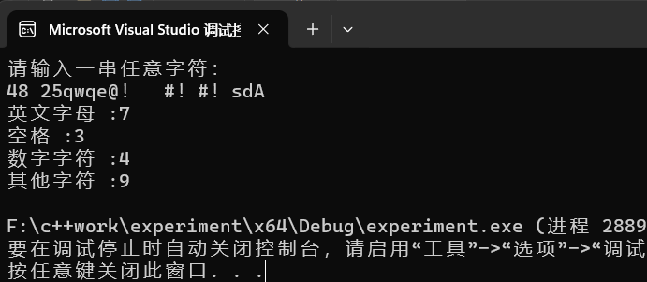

6.

程序：

#include<iostream>

using namespace std;

int main()

{

int a, b, c, d, e;

cin >> a >> b;

if (b > a)

{

d = a;

a = b;

b = d;

}

e = a * b;

do {

c = a % b;

if (c == 0)

{

cout << "最大公约数为：" << b << endl;

break;

}

a = b;

b = c;

} while (c != 0);

e = e / b;

cout << "最小公倍数为：" << e << endl;

return 0;

}运行结果：

以8和26为例

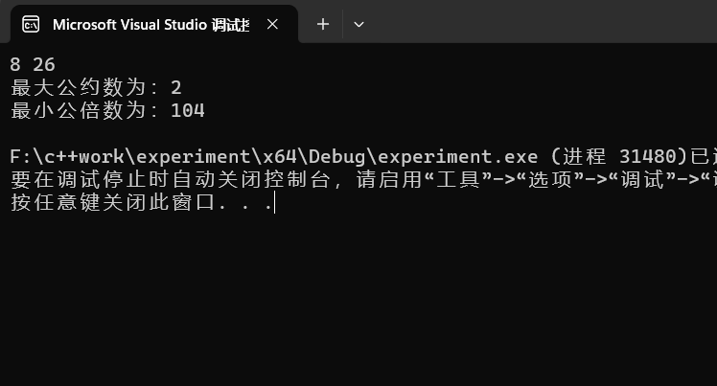

7.

程序：#include<iostream>

using namespace std;

int main(){

int a, b, i;

for (i = 1; i <= 5; i++)

{

for (b = 1; b <= i; b++)

{

cout << "*";

}

cout << '\n';

}

return 0;

}

运行结果：

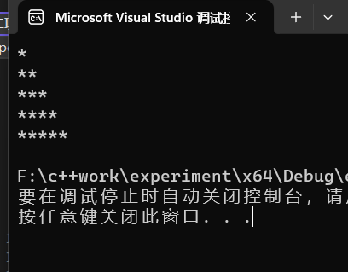

8.程序：

#include<iostream>

#include<iomanip>

using namespace std;

int main()

{

double a, b, c;

cout << "请输入数字:";

cin >> a;

b = a;

c = (b + a / b) / 2;

do

{

b = c;

c = (b + a / b) / 2;

} while (c - b < -0.00001 || c - b > 0.00001);

cout << "平方根为" <<setprecision(5) << c << endl;

return 0;

}

运行结果：

以169为例

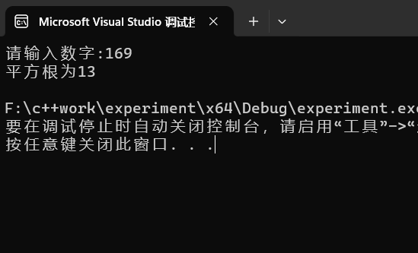

根据思考（1）修改后程序：

#include<iostream>

#include<iomanip>

using namespace std;

int main()

{

double a, b, c;

cout << "请输入数字:";

cin >> a;

b = a;

c = (b + a / b) / 2;

if (a < 0)

{

cout << "error" << endl;

}

do

{

b = c;

c = (b + a / b) / 2;

} while (c - b < -0.00001 || c - b > 0.00001);

cout << "平方根为" << setprecision(5) << c << endl;

return 0;

}

运行结果以-12为例：

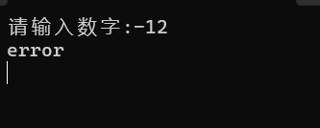

根据思考（2）修改的程序：

#include<iostream>

#include<iomanip>

using namespace std;

int main()

{

double a, b, c;

cout << "请输入数字:";

cin >> a;

b = a;

c = (b + a / b) / 2;

if (a < 0)

{

cout << "error" << endl;

}

do

{

b = c;

c = (b + a / b) / 2;

} while (c - b > -0.000000000001 || c - b < 0.0000000000001);

cout << "平方根为" << setprecision(11) << c << endl;

return 0;

}

以输入22为例：

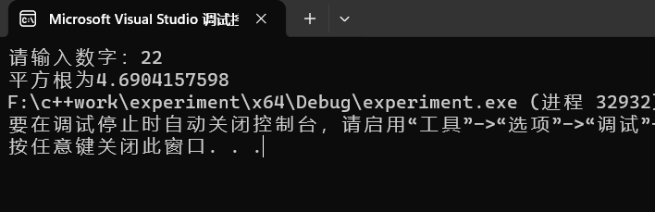

9.程序：

#include<iostream>

using namespace std;

int main()

{

double a = 2, b = 0.8, c = 0, d = 0, e;

for (a = 2; a <= 100; a = a * 2)

{

c = c + a * b;

d++;

}

e = c / d;

cout << "平均值为：" << e << endl;

return 0;

}

运行结果：

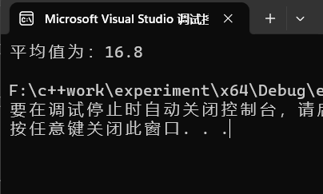

**四、遇到的问题与解决方法**

编写第三个程序时，在判断三角形是否为等腰三角形的时候，我使用了“(a=b)||(a=c)||(b=c) “这样的判断条件，编译时系统反复报错，根据信息框里的提示，我找到了这个语句，从算法思路上来看，并没有什么问题，但跟身边同学询问后，发现原来是我对于=的使用错误，单独使用=时表示赋值，只有使用==才是判断相等，经过改正，程序也成功运行。（此外我了解带可以不要（），但我觉得加上括号看起来更舒服明确）编写第五个程序的时候，自己不了解 c++中cin无法识别回车和空格的问题，经过查阅CSDN上的文章，介绍了几种可以用于读取回车和空格的标识符介绍，并亲自写代码实践，选择了getchar（）这个标识符。

**五、体会**

上机实验是一次宝贵的机会，亲手编写了十几个程序，让我对于一些符号的用法、编程中可能出现的一些问题有了更深的了解。有些时候，在进行实际操作时，总是会出现很多细小的错误，可能单独把错误拿出来观察，发现问题所在所在，但加之于实际问题上，则常忽略了它们。因此，我们要重视写代码，熟练起来才能更好避免错误。